ВОЕННАЯ СЛУЖБА ПО КОНТРАКТУ
ВМЕСТО ВОЕННОЙ СЛУЖБЫ ПО ПРИЗЫВУ
На сегодняшний день для граждан, подлежащих призыву с высшим и среднем профессиональным образованием, есть право самостоятельного выбора пойти на военную службу по контракту вместо прохождения военной службы по призыву.
ЧТО ЖЕ ВЫБРАТЬ ???
ВОЕННАЯ СЛУЖБА
по призыву 1 ГОД | по контракту 2 ГОДА
- Выбор места службы рода и вида войск, территориального места дислокации воинской части и воинской должности НЕ ЗАВИСИТ от Вашего желания;  - Выплата денежного довольствия 2 000 рублей в месяц;  - Нахождение на службе при исполнении служебных обязанностей 24 часа в сутки;  - Проживание в казарме (совместно с военнослужащими разного года призыва);  - Возможность заключить первый контракт появится только после 3-х месяцев прохождения военной по призыву.  - Получение в собственность жилья по программе НИС при заключении контракта наступит только через 6 лет общей военной выслуги. | - Выбор места службы рода и вида войск, места дислокации воинской части и воинской должности ЗАВИСИТ ТОЛЬКО от Вашего желания и здоровья;  - Выплата денежного довольствия 30 000 – 65 000 рублей в месяц;  - Нахождение на службе согласно регламента служебного времени не превышающим 8 часов в сутки;  - Проживание у себя дома либо в служебных общежитиях и квартирах;  - Через 5 (6) лет службы можно будет приобрести жилье в собственность по программе НИС в любом субъекте РФ;  - При нежелании продолжить служить по контракту можно в любое время перевестись на военную службу по призыву*.

* После заключения контракта о прохождении военной службы граждане вправе по своему желанию отказаться от прохождения службы по контракту и перейти на военную службу по призыву в той же воинской части. Выслуга лет им будет рассчитана в соотношении: два дня военной службы по контракту вместо одного дня военной службы по призыву.
То есть, если гражданин заключил контракт, отслужил два месяца по контракту и решил перейти на службу по призыву, то он будет мобилизован с военной службы в запас через один год и один месяц от обшей выслуги (первоначальной даты поступления на военную службу, заключения контракта).


ВАШ САМОСТОЯТЕЛЬНЫЙ
ЖИЗНЕННЫЙ ВЫБОР
(ДЛЯ ГРАЖДАН, ПОДЛЕЖАЩИХ ПРИЗЫВУ И ИМЕЮЩИХ СРЕДЕЕ ПРОФЕССИОНАЛЬНОЕ (СПО) И ВЫСШЕЕ ОБРАЗОВАНИЕ (ВО))
19 ЛЕТ (если у Вас СПО) – 23 ГОДА (если ВО)

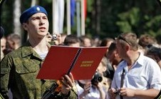

ВОЕННАЯ СЛУЖБА ПО ПРИЗЫВУ на 1 год
- Выбор места службы НЕ ЗАВИСИТ от Вашего желания;
- 2000 рублей в месяц;
- Нахождение на службе 24 часа в сутки еженедельно;
- Проживание в казарме.
ВОЕННАЯ СЛУЖБА ПО КОНТРАКТУ на 2 года
- Выбор места службы ЗАВИСИТ от Вашего желание;
- 30 000 – 45 000 рублей в среднем за месяц;
- Нахождение на службе 8 часов в сутки (не более 40 часов в неделю);
- Проживание у себя дома, либо в служебном жилье.


Вам 20 ЛЕТ (СПО) – 24 ГОДА (ВО)
поиск работы
Средний доход 40 000 рублей:
- затраты на питание, билеты в отпуск и медикаменты;
- плата за найм жилья, либо ипотека
(15 т.р. * 12 мес.* 20 лет ).

Вам 21 ГОД (СПО) – 25 ЛЕТ (ВО)
новый контракт на 3, 5, 10 лет
Продвижение по службе, средний доход 50 000 руб.;
Вступление в накопительно-ипотечную систему (Министерство обороны делает отчисления на Ваш счет денежных средств для приобретения жилья);
Получение бесплатного образование следующего уровня.
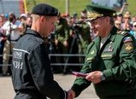


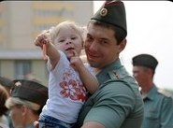
Вам 26 ГОДА (СПО) – 35 ЛЕТ (ВО)
Общий срок службы по контракту 5 лет
Приобретение собственного жилья по программе НИС;
Продвижение по службе, средний доход от 60 000 руб.;

Вам 39 ЛЕТ
Долг по ипотеки, не дает возможности для полноценной организации семейного отдыха;
До пенсионного обеспечения еще 21 год.



Вам: 39 ЛЕТ (СПО)
43 ГОДА (ВО)
20 лет военной выслуги
Уже имеете право на пенсионное обеспечение от 15 000 рублей в месяц;
Жилье в Вашей собственности;
Продолжение службы в армии или работа в гражданских организациях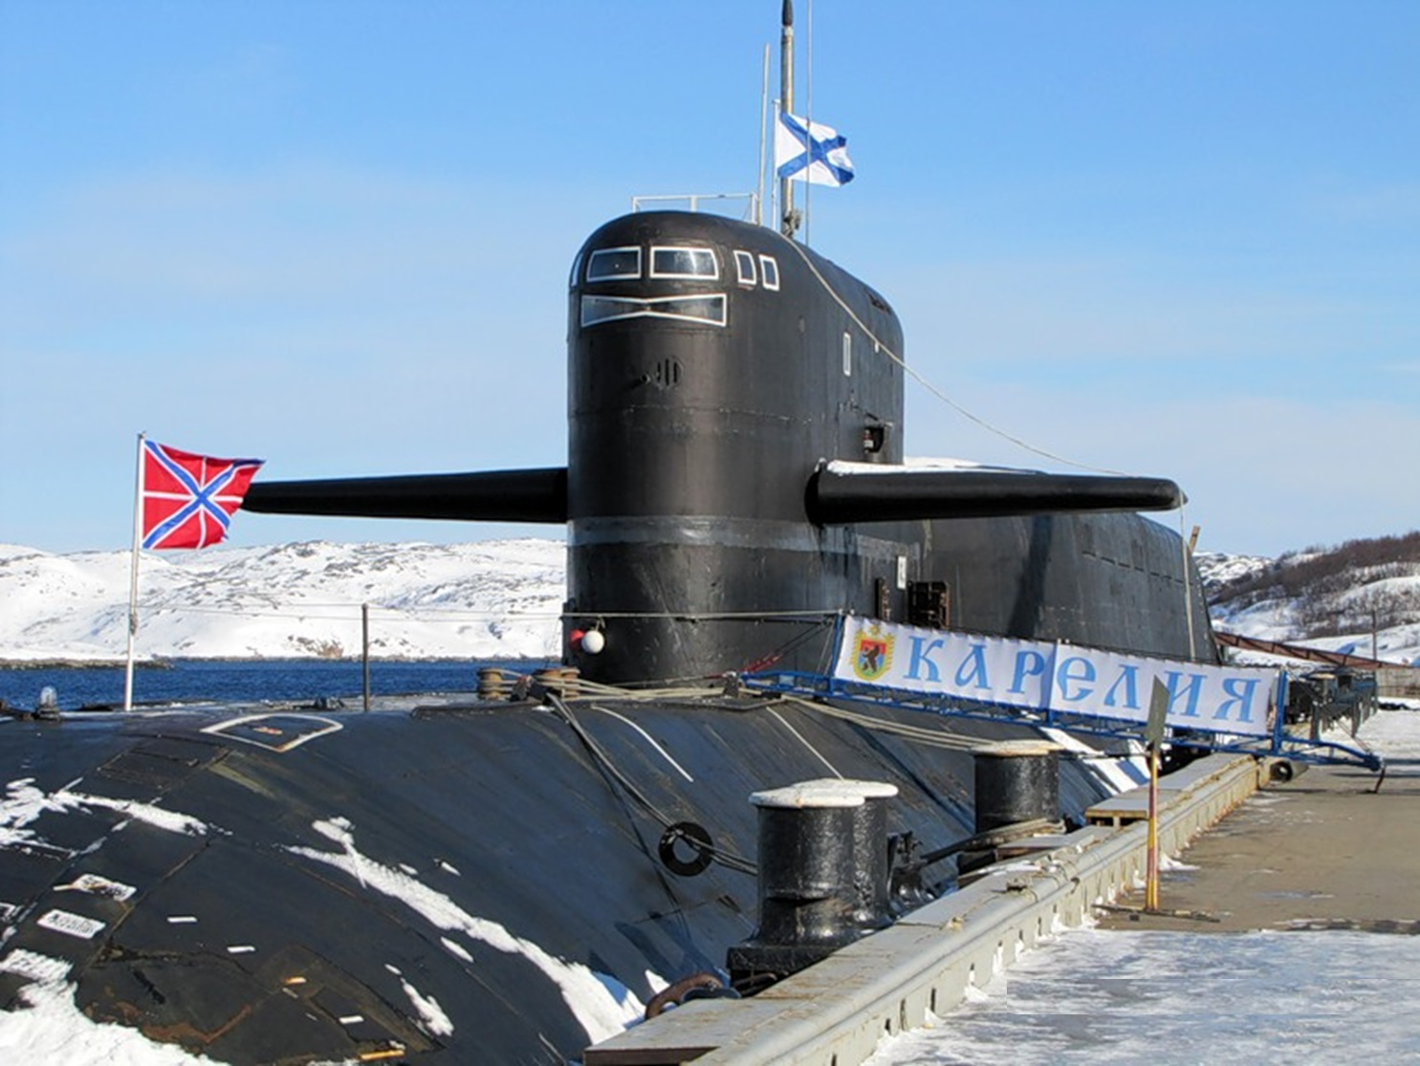.


НЕ ОШИБИСЬ!
сделай правильный
ЖИЗНЕННЫЙ ВЫБОР
Вам 65 ЛЕТ
Долгожданное пенсионное обеспечение от 12 000 руб. в месяц.

